АДМИНИСТРАЦИЯ СТАДНИЦКОГО СЕЛЬСКОГО ПОСЕЛЕНИЯ СЕМИЛУКСКОГО МУНИЦИПАЛЬНОГО РАЙОНА
ВОРОНЕЖСКОЙ ОБЛАСТИ

П О С Т А Н О В Л Е Н И Е

от 03.02.2020г № 5
с. Стадница

Об утверждении стоимости услуг по погребению на территории Стадницкого сельского поселения Семилукского муниципального района Воронежской области

В соответствии Федеральным законом Российской Федерации от 12.01.1996 № 8-ФЗ «О погребении и похоронном деле», Федеральным законом Российской Федерации от 06.10.2003 №131-ФЗ «Об общих принципах организации местного самоуправления в Российской Федерации», постановлением Правительства РФ от 29.01.2020 № 61 «Об утверждении коэффициента индексации выплат, пособий и компенсации в 2020 году, Уставом Стадницкого сельского поселения Семилукского муниципального района Воронежской области, администрация Стадницкого сельского поселения Семилукского муниципального района Воронежской области
п о с т а н о в л я е т:
- Утвердить стоимость услуг, предоставляемых согласно гарантированному перечню услуг по погребению на территории Стадницкого сельского поселения Семилукского муниципального района Воронежской области согласно приложению.
- Стоимость услуг, представляемых согласно гарантированному перечню услуг по погребению, подлежит индексации один раз в год с 01 февраля текущего года исходя из индекса роста потребительских цен за предыдущий год. Коэффициент индексации определяется Правительством Российской Федерации.
- Настоящее постановление распространяется на правоотношения, возникшие с 01 февраля 2020 года.
- Постановление администрации Стадницкого сельского поселения Семилукского муниципального района Воронежской области от 29.01.2019 № 1 «Об утверждении стоимости услуг по погребению на территории Стадницкого сельского поселения Семилукского муниципального района Воронежской области» - признать утратившим силу.
- Обнародовать настоящее постановление в соответствии с Уставом Стадницкого сельского поселения Семилукского муниципального района Воронежской области.
- Контроль за исполнением настоящего постановления оставляю за собой.

Глава Стадницкого  сельского поселения | А.В. Авилов

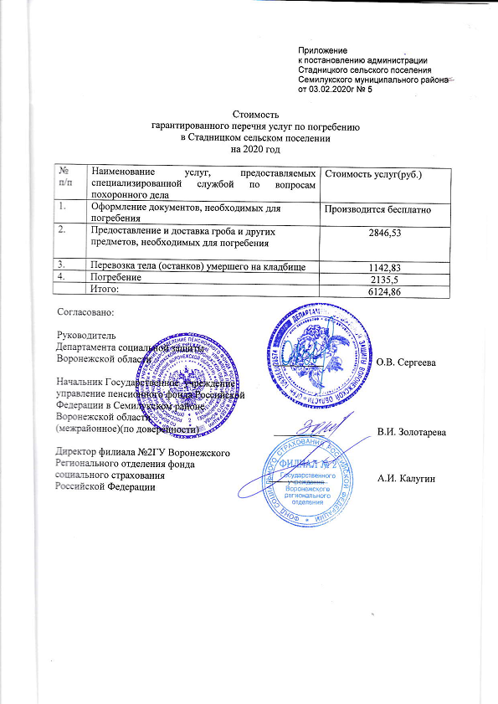

ПОЯСНИТЕЛЬНАЯ ЗАПИСКА
к проекту постановления администрации Стадницкого сельского поселения Семилукского муниципального района Воронежской области «Об утверждении стоимости услуг по погребению на территории Стадницкого сельского поселения Семилукского муниципального района Воронежской области»

Согласно ст. 9 Федерального закона от 12.01.1996 № 8-ФЗ «О погребении и похоронном деле» супругу, близким родственникам, иным родственникам, законному представителю или иному лицу, взявшему на себя обязанность осуществить погребение умершего, гарантируется оказание на безвозмездной основе следующего перечня услуг по погребению:
1) оформление документов, необходимых для погребения;
2) предоставление и доставка гроба и других предметов, необходимых для погребения;
3) перевозка тела (останков) умершего на кладбище (в крематорий);
4) погребение (кремация с последующей выдачей урны с прахом).
Стоимость услуг, предоставляемых согласно гарантированному перечню услуг по погребению, определяется органами местного самоуправления по согласованию с соответствующими отделениями Пенсионного фонда Российской Федерации, Фонда социального страхования Российской Федерации, а также с органами государственной власти субъектов Российской Федерации.
В соответствии с постановлением Правительства РФ от 29.01.2020 г № 61 «Об утверждении коэффициента индексации выплат, пособий и компенсаций в 2020 году» с 01.02.2020 года коэффициент индексации равен 1,030.
С 01.02.2020 года стоимость услуг, предоставляемых согласно гарантированному перечню услуг по погребению, составит 6 124 руб. 86 коп.
Расчеты стоимости услуг по погребению с расшифровками по видам затрат указаны в таблицах.
Услуги по оформлению документов, необходимых для погребения осуществляются бесплатно.
Таблица 1
Предоставление и доставка гроба и других предметов, необходимых для погребения

№ п/п | Наименование затрат | Сумма (руб.)  2019 год | Сумма (руб.)  2020 год
1. | Облачение тела | 562,30 | 570,35
2. | Изготовление гроба: | 1 150,30 | 1 166,07
2.1. | Материалы | 820,00 | 830,47
2.2. | Заработная плата | 330,30 | 335,60
3. | Доставка гроба: | 739,10 | 757,21
3.1. | Транспортные расходы | 462,80 | 475,80
3.2. | Заработная плата | 127,80 | 129,08
3.3. | Амортизация | 148,50 | 152,33
4. | Прибыль | 277,84 | 352,90
Общая стоимость, руб. |  | 2 729,54 | 2 846,53

Таблица 2
Перевозка тела (останков) умершего на кладбище (в крематорий)

№ п/п | Наименование затрат | Сумма (руб.)  2019 год | Сумма (руб.)  2020 год
1. | Транспортные расходы | 730,80 | 740,50
2. | Заработная плата | 340,40 | 345,30
3. | Прибыль | 55,61 | 57,03
Общая стоимость, руб. |  | 1 126,81 | 1 142,83

Таблица 3
Погребение (кремация с последующей выдачей урны с прахом)

№ п/п | Наименование затрат | Сумма (руб.)  2019 год | Сумма (руб.)  2020 год
1. | Заработная плата: | 1 284,33 | 1 307,26
1.1. | Рытьё могилы | 870,11 | 878,80
1.2. | Поднос умершего до могилы и захоронение | 424,22 | 428,46
2. | Изготовление и установка регистрационной таблички: | 661,30 | 675,10
2.1. | Материалы | 530,80 | 540,50
2.2. | Заработная плата | 130,50 | 134,60
3. | Формирование могильного холма | 50,50 | 55,80
4. | Прибыль | 93,99 | 97,34
Общая стоимость, руб. |  | 2 090,12 | 2 135,50

Сведения о заявителе

Администрация Стадницкого сельского поселения Семилукского муниципального района Воронежской области
Адрес: 396917, Воронежская область, Семилукский район, с. Стадница, ул. Центральная,15
Глава Стадницкого сельского поселения – Авилов Алексей Викторович
т. 8 (47372)71-8-99 факс 8 (47372) 71-8-39
ИНН 3628003062 КПП 362801001 ОГРН 1023601318223

УТВЕРЖДАЮ:
Глава Стадницкого сельского поселения
Семилукского муниципального района
Воронежской области

____________________А.В. Авилов
03.02.2020 года

АКТ

03.02.2020 года
село Стадница

Об обнародовании постановления администрации Стадницкого сельского поселения от 03.02.2020 года № 5 «Об утверждении стоимости услуг по погребению на территории Стадницкого сельского поселения Семилукского муниципального района Воронежской области»
Мы, нижеподписавшиеся: Котова Валентина Васильевна – депутат Совета народных депутатов Стадницкого сельского поселения 1959 года рождения, зарегистрированная по адресу: село Кондрашовка, улица Полевая, дом 13
Воронцова Людмила Васильевна – старший инспектор администрации Стадницкого сельского поселения, 1973 года рождения, зарегистрированная по адресу: село Кондрашовка, улица Молодёжная, дом 62
Воронов Юрий Николаевич – депутат Совета народных депутатов Стадницкого сельского поселения, 1964 года рождения, зарегистрированный по адресу: село Кондрашовка, улица Молодёжная, дом 24
составили настоящий акт о том, что 03.02.2020 года на стендах, расположенных в зданиях администрации Стадницкого сельского поселения по адресу: село Стадница улица Центральная 15; МКУК «Стадницкий сельский Дом культуры» по адресу: село Стадница улица Центральная 13; Кондрашовского ФАПа по адресу: село Кондрашовка, улица Садовая 17 разместили копию постановления администрации Стадницкого сельского поселения Семилукского муниципального района Воронежской области от 03.02.2020 года № 5 «Об утверждении стоимости услуг по погребению на территории Стадницкого сельского поселения Семилукского муниципального района Воронежской области»

Котова В.В.

Воронцова Л.В.

Воронов Ю.Н.

